SUEÑO PATAGONICO

BUENOS AIRES / BARILOCHE / CALAFATE

8 días / 7 noches
Salidas diarias

DIA 01 BUENOS AIRES (Vuelo no incluido)
Llegada al aeropuerto internacional de Ezeiza. Recibimiento y traslado al hotel. Alojamiento.

DIA 02 BUENOS AIRES – Visita de la ciudad – Cena show de tango
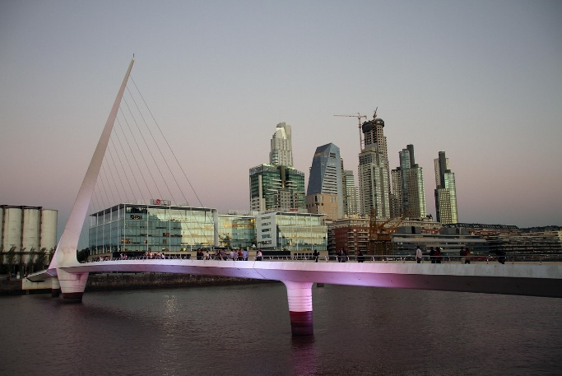
Desayuno en el hotel. Por la mañana, salida para realizar una visita a la ciudad: descubriremos la esencia de Buenos Aires en una emocionante visita guiada por sus principales atractivos. Nos sumergiremos en la diversidad de esta ciudad vibrante mientras exploramos sus monumentos icónicos. Desde el emblemático Obelisco hasta las históricas Plazas de Mayo, San Martín y Alvear, las bulliciosas avenidas Corrientes, De Mayo y 9 de Julio hasta los encantadores barrios de La Boca, San Telmo y los elegantes Palermo y Recoleta. Además, conoceremos áreas modernas como Puerto Madero, disfrutando de los relajantes parques Lezama y Tres de Febrero y explorando los barrios comerciales y financieros. Resto del día libre. En la noche, asistencia a La Ventana, Barrio de Tango abrió sus puertas al mundo en 1982. Este histórico conventillo, completamente restaurado, ofrece un clásico viaje a través de la cultura porteña a lo largo de los años. Los interiores, que conservan la esencia del edificio, proporcionan el escenario ideal para una experiencia única con la participación de 32 artistas, incluyendo dos orquestas de tango, un conjunto de música folklórica, bailarines y cantantes. (Cena incluida); su menú combina platos internacionales con especialidades locales, destacando la parrilla al carbón y una extensa selección de vinos argentinos. Regreso al hotel. Alojamiento.

DIA 03 BUENOS AIRES – BARILOCHE (Vuelo no incluido)
Desayuno en el hotel. A la hora convenida traslado al aeroparque Jorge Newbery para embarcar con destino a la ciudad de Bariloche. Arribo, asistencia y recepción por nuestro personal en el aeropuerto y traslado al hotel seleccionado. Alojamiento.

DIA 04 BARILOCHE – Circuito chico
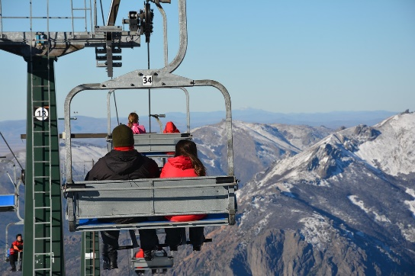
Desayuno en el hotel. Por la mañana realizamos el paseo Circuito Chico y Punto Panorámico. Salimos de Bariloche por la Av. Bustillo bordeando el lago Nahuel Huapi. A los 8 km, llegamos a Playa Bonita, desde donde se ve la isla Huemul. Luego, ascendemos al Cerro Campanario (con aerosilla NO incluida) para disfrutar de una vista espectacular de los lagos, montañas y la ciudad. Continuamos hacia la Villa de Llao Llao, donde visitamos la Capilla San Eduardo y el Hotel Llao Llao, símbolo de la zona. Después, cruzamos el puente sobre el arroyo Angostura y llegamos al Punto Panorámico, a 945 m.s.n.m., con vistas al lago Moreno y la península de Llao Llao. Finalmente, bordeamos el lago Moreno y la laguna El Trébol antes de regresar a Bariloche. Regreso al hotel y alojamiento.
DIA 05 BARILOCHE - EL CALAFATE (Vuelo no incluido)
Desayuno en el hotel. Traslado al aeropuerto para tomar el vuelo a El Calafate. Arribo, asistencia y recepción en el aeropuerto por nuestro personal y traslado al hotel seleccionado. Alojamiento.

DIA 06 EL CALAFATE – Glaciar Perito Moreno
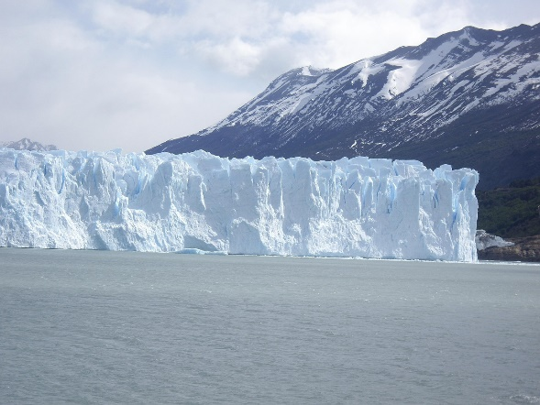
Desayuno en el hotel. Excursión de día completo al Glaciar Perito Moreno (incluye entrada Parque Nacional), un inmenso río blanco y de tonos azulados declarado por la Unesco Patrimonio de la Humanidad en 1982. Desde el Parque Nacional de los Glaciares ingresamos a las pasarelas que están dispuestas en tres niveles, desde las cuales podemos observar espectaculares panorámicas del glaciar contemplando los periódicos desprendimientos de su frente. Saliendo desde el embarcadero Bajo las Sombras, realizaremos el Safari Náutico por el Brazo Rico para apreciar los témpanos de hielo provenientes del Glaciar Perito Moreno. Desde la embarcación realizamos un paseo frente a la pared sur del glaciar a una distancia aproximada de 500 m., con la posibilidad de observar desprendimientos del frente glaciario de 60 a 70 m. de altura. En esta excursión tenemos la posibilidad de observar con una perspectiva totalmente diferente las impresionantes paredes del Glaciar Perito Moreno y sus derrumbes sobre las aguas del lago. Alojamiento.

DÍA 07 EL CALAFATE - BUENOS AIRES (Vuelo no incluido)
Desayuno en el hotel. A la hora convenida traslado al aeropuerto para salir en vuelo hacia Buenos Aires. Arribo, asistencia y recepción por nuestro personal en el aeropuerto y traslado al hotel seleccionado. Alojamiento.

DÍA 08 BUENOS AIRES (Vuelo no incluido)
Desayuno en el hotel. A la hora convenida traslado al aeropuerto internacional de Ezeiza para abordar el vuelo con destino a su ciudad de origen.

FIN DE NUESTROS SERVICIOS

HOTELES PREVISTOS O SIMILARES
CIUDAD | TURISTA SUPERIOR | PRIMERA | PRIMERA SUPERIOR | LUJO
BUENOS AIRES | WALDORF | DAZZLER BY WYNDHAM MAIPU | GRAND BRIZO | INTERCONTNENTAL BUENOS AIRES
BARILOCHE | NAHUEL HUAPI | NH EDELWEISS | CACIQUE INACAYAL | ALMA DEL LAGO SUITES & SPA
CALAFATE | SIERRA NEVADA | CALAFATE PARQUE | DESIGN SUITES CALAFATE | XELENA

PRECIOS POR PERSONA EN DOLARES
CATEGORIA | TEMPORADA | SENCILLA | DOBLE | TRIPLE
TURISTA SUPERIOR | Enero 01 a Abril 16 | USD 1.845 | USD 1.205 | USD 1.296
TURISTA SUPERIOR | Abril 17 al 30 | USD 1.904 | USD 1.227 | USD 1.317
TURISTA SUPERIOR | Mayo 01 a Junio 30 | USD 1.783 | USD 1.175 | USD 1.276
TURISTA SUPERIOR | Julio 01 al 07 / Agosto 01 al 31 /  Noviembre 01 a Diciembre 31 | USD 2.040 | USD 1.324 | USD 1.439
TURISTA SUPERIOR | Julio 08 al 31 | USD 2.137 | USD 1.391 | USD 1.496
TURISTA SUPERIOR | Septiembre 01 al 30 | USD 1.932 | USD 1.256 | USD 1.372
TURISTA SUPERIOR | Octubre 01 al 31 | USD 1.952 | USD 1.267 | USD 1.376
TURISTA SUPERIOR | Enero 01 a Febrero 28 de 2.027 | USD 2.012 | USD 1.309 | USD 1.407
PRIMERA | Enero 03 a Febrero 28 | USD 2.411 | USD 1.417 | USD 1.521
PRIMERA | Marzo 01 a Abril 05 | USD 2.265 | USD 1.345 | USD 1.459
PRIMERA | Abril 06 al 27 | USD 2.149 | USD 1.287 | USD 1.411
PRIMERA | Mayo 20 a Junio 16 | USD 2.093 | USD 1.271 | USD 1.399
PRIMERA | Junio 17 al 30 | USD 2.331 | USD 1.389 | USD 1.503
PRIMERA | Julio 01 al 05 | USD 2.412 | USD 1.431 | USD 1.557
PRIMERA | Julio 06 a Agosto 01 | USD 2.708 | USD 1.579 | USD 1.676
PRIMERA | Agosto 02 al 22 / Octubre 01 a Noviembre 30 | USD 2.520 | USD 1.485 | USD 1.605
PRIMERA | Agosto 23 al 31 | USD 2.204 | USD 1.327 | USD 1.468
PRIMERA | Septiembre 01 al 30 | USD 2.325 | USD 1.388 | USD 1.520
PRIMERA | Diciembre 01 al 23 | USD 2.453 | USD 1.452 | USD 1.575
PRIMERA | Diciembre 24 al 26 / Enero 03 a Febrero 28 de 2.027 | USD 2.601 | USD 1.525 | USD 1.633
PRIMERA | Diciembre 27 a Enero 02 de 2.027 | USD 2.689 | USD 1.569 | USD 1.671
PRIMERA SUPERIOR | Enero 01 a Marzo 03 | USD 2.647 | USD 1.536 | USD 1.583
PRIMERA SUPERIOR | Marzo 04 al 31 | USD 2.524 | USD 1.476 | USD 1.543
PRIMERA SUPERIOR | Abril 01 al 16 / Abril 21 al 23 | USD 2.360 | USD 1.392 | USD 1.487
PRIMERA SUPERIOR | Abril 17 al 20 / Julio 01 al 04 | USD 2.552 | USD 1.503 | USD 1.641
PRIMERA SUPERIOR | Abril 24 al 30 | USD 2.317 | USD 1.372 | USD 1.485
PRIMERA SUPERIOR | Mayo 01 a Junio 20 | USD 2.279 | USD 1.363 | USD 1.491
PRIMERA SUPERIOR | Junio 21 al 30 | USD 2.447 | USD 1.447 | USD 1.579
PRIMERA SUPERIOR | Julio 05 al 26 | USD 2.904 | USD 1.679 | USD 1.809
PRIMERA SUPERIOR | Julio 27 al 31 | USD 2.656 | USD 1.553 | USD 1.665
PRIMERA SUPERIOR | Agosto 01 al 31 | USD 2.596 | USD 1.523 | USD 1.647
PRIMERA SUPERIOR | Septiembre 01 al 30 | USD 2.399 | USD 1.425 | USD 1.561
PRIMERA SUPERIOR | Octubre 01 al 31 | USD 2.564 | USD 1.508 | USD 1.616
PRIMERA SUPERIOR | Noviembre 01 al 30 | USD 2.748 | USD 1.600 | USD 1.693
PRIMERA SUPERIOR | Diciembre 01 al 23 | USD 2.699 | USD 1.575 | USD 1.679
PRIMERA SUPERIOR | Diciembre 24 a Febrero 28 de 2.027 | USD 2.872 | USD 1.663 | USD 1.772
LUJO | Enero 01 a Febrero 28 | USD 3.029 | USD 1.727 | USD 1.749
Adicionar el 2% del Fee Bancario
EL PRECIO INCLUYE:
- 2 noches de alojamiento con desayuno en Buenos Aires
- Visita de la ciudad en servicio compartido
- Cena show de tango en La Ventana
- 2 noches de alojamiento con desayuno en Bariloche
- Circuito Chico
- 2 noches de alojamiento con desayuno en Calafate
- Excursión de día completo al Glaciar Perito Moreno con entrada
- Safari Náutico
- 1 noche de alojamiento con desayuno en Buenos Aires
- Traslados en servicio privado en Buenos Aires, demás destinos en servicio compartido
- Visitas en servicio regular
- Sim Card TuSIM (internet ilimitado) *una por habitación o reserva*

- Tarjeta básica de viaje + amparo de gastos de cancelación y/o interrupcion (aplican condiciones de producto) -74 años

EL PRECIO NO INCLUYE:
- Tiquetes aéreos Internacionales / Vuelos domésticos e impuestos del tiquete
- Gastos personales como llamadas telefónicas, lavandería, extras en hoteles, etc.
- Propinas a trasladistas, guías, meseros y trabajadores de hoteles.
- Servicios no indicados en el itinerario.

NO INCLUYE ECOTASA EN LOS HOTELES TIENEN UN VALOR PROMEDIO DE USD 5,00 POR NOCHE POR HABITACION Y SE PAGA DIRECTO EN EL HOTEL.

TARIFAS VALIDAS PARA PASAJEROS EXTRANJEROS
DOCUMENTACION NECESARIA Y OBLIGATORIA PARA PODER APLICAR TARIFA SIN IVA:
Datos de los pasajeros:
Nombre y Apellido
Nacionalidad
Número de documento (Pasaporte o Documento de Identidad Extranjera)
País de residencia.

IMPORTANTE: En caso de tener Pasajeros “NO SHOW“ el gasto de cancelación o el alojamiento no utilizado NO TIENE DEVOLUCION DE IVA , deberá pagar el impuesto del 21% , los hoteles Facturaran.

REQUISITOS SANITARIOS:
SERA RESPONSABILIDAD DEL VIAJERO Y SU AGENCIA DE VIAJES CUMPLIMENTAR TODOS LOS REQUERIMIENTOS SANITARIOS REQUERIDOS PARA ESTE VIAJE YA SEA EN EL PAIS DE DESTINO COMO PAIS DE CONEXION (SI CORRESPONDE). VIAJES CELTOUR DARA INFORMACION BASICA GENERAL ANTICIPADA PERO TENIENDO EN CUENTA LOS CAMBIOS FRECUENTES DE LAS CONDICIONES DE ENTRADA DEBERAN SER CONSULTADAS CONSTANTEMENTE POR PARTE DEL VIAJERO.

INFORMACIÓN ADICIONAL
Cualquier referencia que se haga a precios, tarifas o cotizaciones, está sujeta a cambios o disponibilidad en el momento de la reserva y confirmación por parte de la aerolínea, hoteles y operador. Por tanto, se debe tratar como un dato preliminar y debe estar sujeto al pago o a nuestra confirmación escrita"
** Estos precios no aplican en época de ferias, congresos y eventos. **

No hay nada reservado y hasta no empezar con las reservas en firme no sabremos si los hoteles cotizados tienen disponibilidad.

DEPOSITO:
Para realizar reservas en firme se requiere un depósito del 30% del valor total de la cotización por persona y cuyo valor será abonado al pago total.

VISAS REQUERIDAS:
Para los ciudadanos colombianos: NO APLICA
Verifique que el país que utiliza de conexión no requiera visado de turismo o transito

Es responsabilidad de cada viajero, ir provisto de su pasaporte o documento de identidad preciso, vigente y dotado de todos los visados y requisitos necesarios, declinando las agencias prestatarias de servicios y operadores, toda responsabilidad, en el caso de ser rechazada por alguna autoridad la entrada a un país, por carecer de alguno de los requisitos que se precisen o defecto en el pasaporte, y será por cuenta del pasajero cualquier gasto que se origine, aplicándose en estas circunstancias las condiciones establecidas para la cancelación y rechazo voluntario de los servicios.

IMPORTANTE:
Es responsabilidad de cada viajero, ir provisto de su pasaporte y documento de identidad preciso, vigente y dotado de todos los visados y requisitos necesarios, declinando las agencias prestatarias de servicios y operadores, toda responsabilidad, en el caso de ser rechazada por alguna autoridad la entrada en un País, por carecer de algunos de los requisitos que se precisen o defecto en el pasaporte, y será por cuenta del viajero cualquier gasto que se origine, aplicándose en estas circunstancias las condiciones establecidas para la cancelación y rechazo voluntario de los servicios.
CLAUSULA DE RESPONSABILIDAD:
APLICAN CONDICIONES GENERALES DEL FOLLETO IMPRESO DESTINOS CELTOUR 2025
La organización de estos viajes combinados ha sido realizado por VIAJES CELTOUR operador mayorista con Registro Nacional de Turismo 3487, y/o sus operadores locales, se hace responsable ante los usuarios por la total prestación de servicios descritos en el presente folleto
VIAJES CELTOUR S.A.S según lo dispuesto en el artículo 17 de la ley 679 de 2001 rechaza todas las formas de explotación, pornografía, violencia, turismo sexual y demás formas del abuso a menores de edad y advierte al turismo que es castigado conforme a las disposiciones legales vigentes.
En Viajes Celtour S.A.S estamos comprometidos:
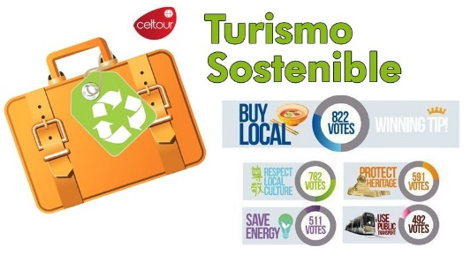
. A prevenir la comercialización sobre el tráfico de piezas y/o bienes pertenecientes al patrimonio cultural de la nación según la ley 397 de 1997, Decreto 833 del 2001 y ley 1185 del 2008.
. A Prevenir la comercialización de especies de flora y fauna amenazadas o en peligro de extinción en Colombia e ilícito aprovechamiento de recursos naturales renovables, según la ley 17 de 1981, la resolución Ministerial No 1367 del 2000 y ley 1453 del 2011 articulo 29.
. A prevenir la explotación laboral infantil según la ley de infancia y adolescencia 1098 del 2006.
. A garantizar la protección de los derechos de una persona o grupo de personas, comunidad o pueblo, que son vulnerados en actos de racismo o discriminación ley 1482 del 2011 y la ley 1752 del 2015 castigos penales para aquellos que realicen actos de discriminación en contra de personas con discapacidad.
. Al planificar su viaje, hemos elegido proveedores que ofrecen garantías de calidad y de respeto a los derechos humanos y al medio ambiente.
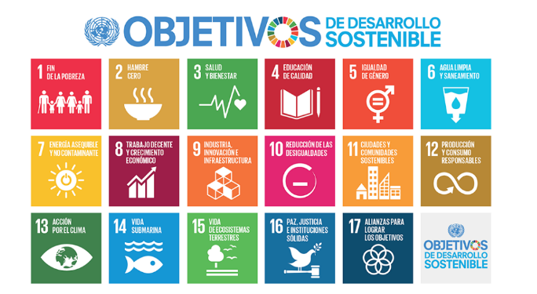
En el año 2017 las Naciones Unidas durante las diferentes actividades realizadas en el Año Internacional del Turismo Sostenible para el Desarrollo (A/RES/70/193).
Cuyo interés era aspira a sensibilizar a los responsables de tomar decisiones y al público en general de la contribución del turismo sostenible al desarrollo, movilizando a la vez a todos los grupos de interés para que trabajen juntos para hacer del turismo un catalizador de cambio positivo y fomentar un cambio en las políticas, las prácticas de empresa y el comportamiento de los consumidores para promover un sector turístico más sostenible.
(1) Crecimiento económico inclusivo y sostenible.
(2) Inclusión social, empleo y reducción de la pobreza.
(3) Uso eficiente de los recursos, protección ambiental y cambio climático.
(4) Valores culturales, diversidad y patrimonio.
(5) Comprensión mutua, paz y seguridad.
VIAJES CELTOUR SE ADHIERE A LA CAMPAÑA VIAJES Y TURISMO RESPETUOSOS CON LA NATURALEZA En diciembre de 2022, el Consejo Mundial de Viajes y Turismo (CMVT), la Organización Mundial del Turismo de las Naciones Unidas (OMT) y la Alianza para la Hostelería Sostenible anunciaron una nueva colaboración para unir a los sectores público y privado en torno a una visión compartida de viajes y turismo respetuosos con la naturaleza para detener y revertir la pérdida de biodiversidad de aquí a 2030. El sector de los viajes y el turismo se comprometieron a adoptar un enfoque del turismo positivo para la naturaleza. Esto incluye integrar salvaguardas de la biodiversidad, reducir las emisiones de carbono, mitigar el impacto de la contaminación, limitar el uso insostenible de los recursos y proteger y restaurar la naturaleza y la vida silvestre.
El sector turístico se ha comprometido a detener e invertir la pérdida de biodiversidad y a promover la conservación y restauración del medio ambiente. Su objetivo es mejorar el bienestar, los medios de subsistencia y la economía de las personas, aprovechando el potencial único del turismo como agente de cambio positivo.
Desde Viajes Celtour queremos apoyar y compartir los objetivos de esta iniciativa con nuestros clientes y amigos e invitarlos a participar a través de la web:
https://www.cbd.int/doc/publications/tou-gdl-en.pdf
Adicionalmente, se invita a las personas de todo el mundo a compartir historias sobre cómo el turismo ha marcado la diferencia sus vidas.
“Viajar nos brinda recuerdos que duran toda la vida y las experiencias más increíbles para compartir. Pero ésta es solo la mitad de la historia, ya que los viajes y el turismo tienen un beneficio enormemente positivo para el mundo, mucho más allá del placer inmediato que brinda a quienes pueden explorar y descubrir personas, lugares y experiencias increíbles por sí mismos.”


